ЛІТОПИС РОБОТИ НАД ПРОЕКТОМ
пошуковий щоденник
Реабілітований у 1935. Радянський новий рік мовою листівок, іграшок, фотокарток.

Листопад 2019
Довідались про конкурс. Створили ініціативну групу.
Визначили тематику – «Радянське свято».
Конкретизували тему – «Радянський новий рік»
ЧОМУ?

З ЧОГО ПОЧАТИ ?
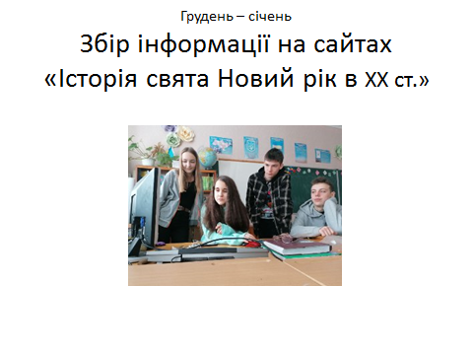
Висновки роботи на сайтах інтернету:
- Новорічне свято забороняли 1928 як «буржуазний пережиток».
- Свято реабілітоване у 1935 році з «благословіння» Сталіна.
- Святкувалося в СРСР як державне свято.

Січень
Анкетування вчителів, членів родини, знайомих «дитинством із СРСР»
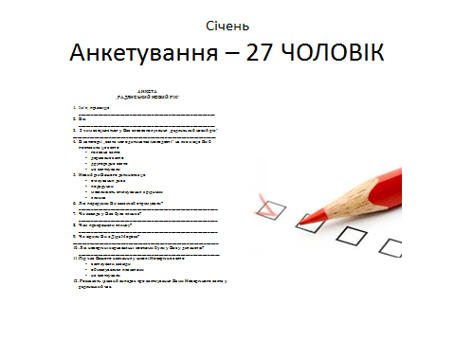
Січень
Аналіз анкетних данних

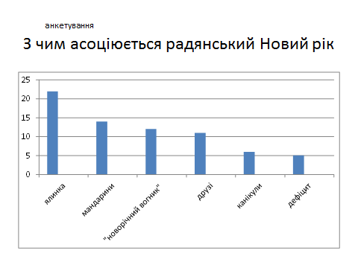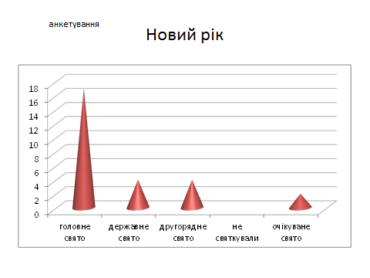

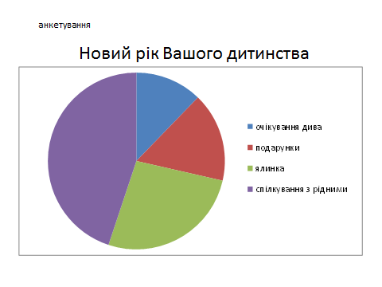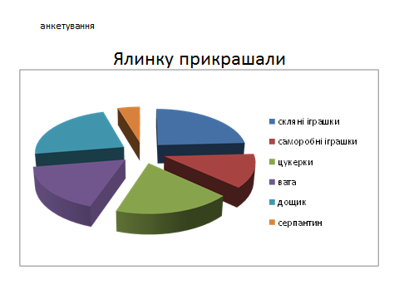

опитування
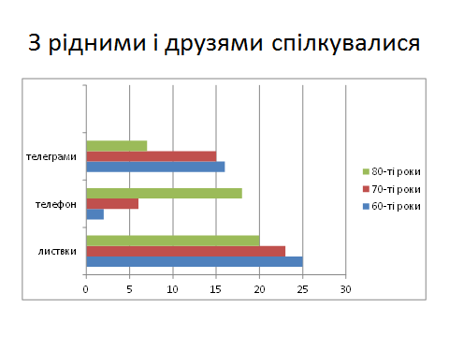

Висновки анкетування та опитування:
- Новий рік діти вважали головним святом.
- Найбільше свято асоціювалося із ялинкою, отже і з прикрасами до неї.
- Новорічне свято чекали для мождивості поспілкуватися із друзями.
- Спілкувалися здебільшого з допомогою листівок.
- Використовували різні іграшки для прикрашання ялинки.

З огляду на результати анкетування і опитування визначили

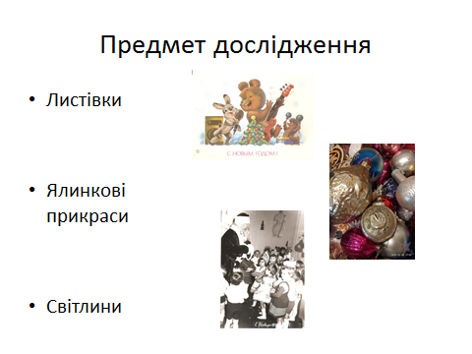

та форму майбутнього проекту – відеопрезентація

Розподілили напрямки роботи:
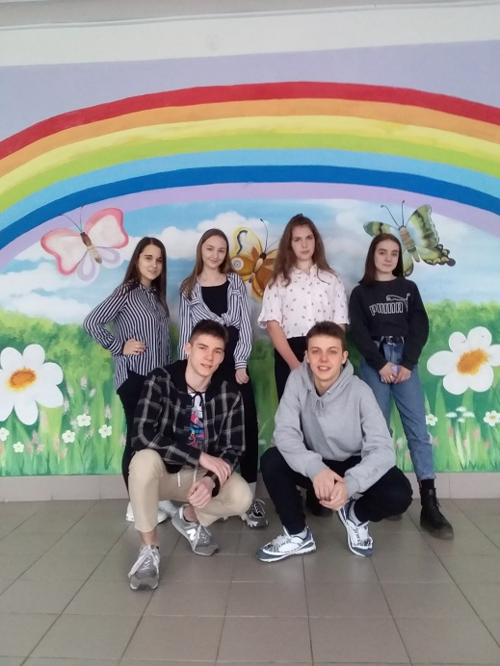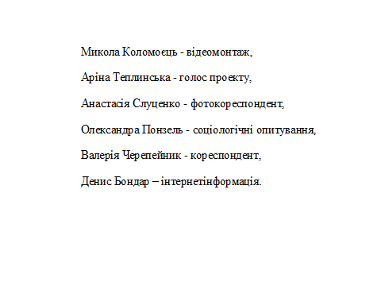
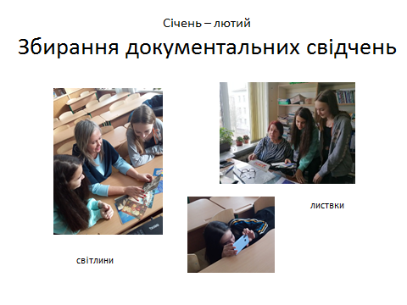
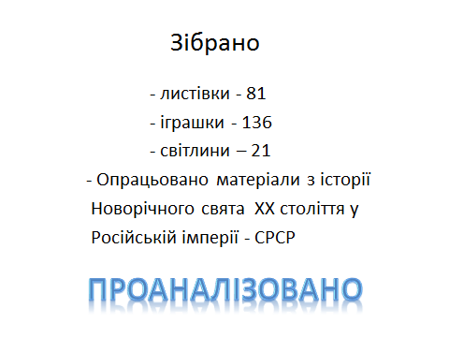

Висновки аналізу зібраних матеріалів і розповідей

1. До революції 1917 року святкували цикл різдвяних свят,
шанували Святого Миколая.

2. У радянські часи Новий рік – ідеологічне свято.

3. Дід Мороз виконує функції Святого Миколая.

4. Снігуронька завжди в образі російської дівчини – елемент русифікації.

5. 90% листівок російською мовою.

6. 40-50 роки переважали саморобні ялинкові прикраси.

7. На листівках та іграшках 50 – 70 років доволі часто зустрічаються державні символи Радянського Союзу.

8. Образи новорічних іграшок та листівок оспівують «досягнення» радянської влади.

9. Популярними героями новорічних листівок є персонажі мультфільмів та казок.

10. Більшість костюмів саморобні.

11. У 60 – 70 роках з’являються міні-ялинки і міні-іграшки – велика ялинка розкіш в країні з невирішеним житловим питанням.

12. В роки перебудови повертається тема Різдва.

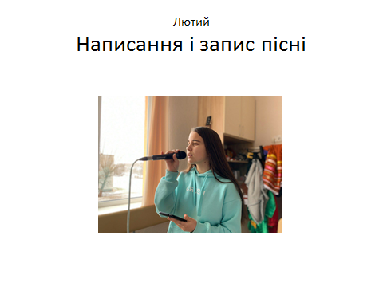

Лютий
Створення кліпу до пісні
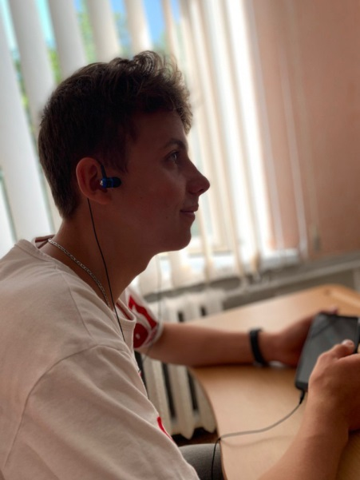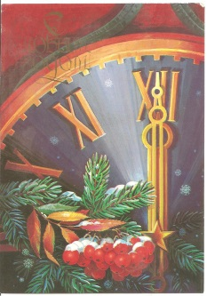
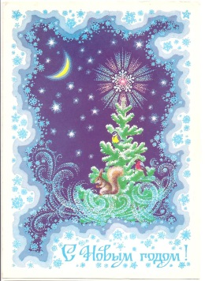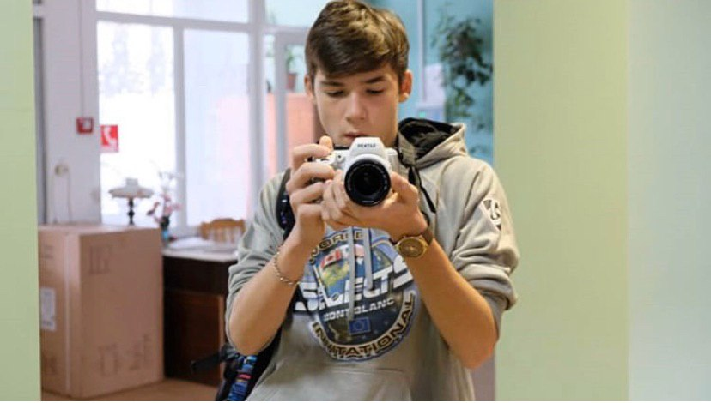
24.02.2020 – презентація роботи у Броварській ЗОШ І – ІІІ ступенів №6
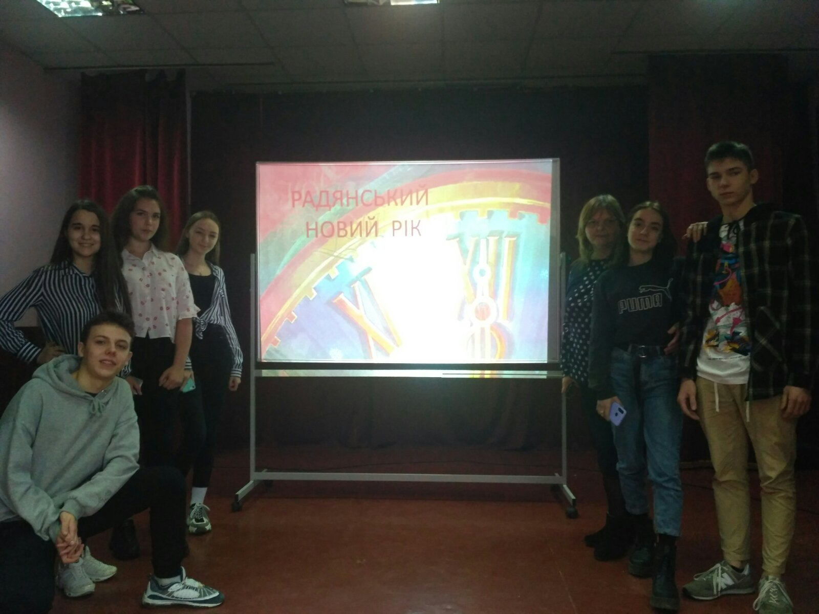

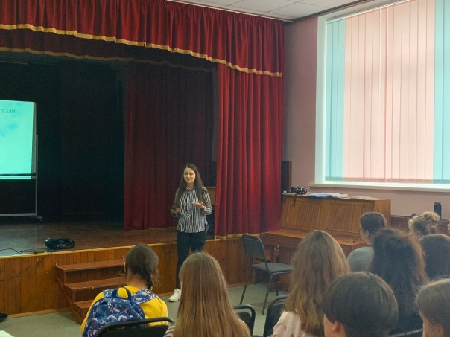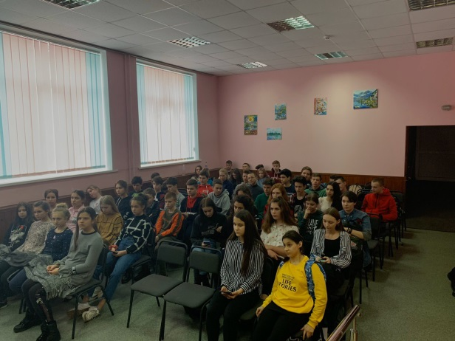

Робочі матеріали за посиланням
https://drive.google.com/drive/folders/1D2WFeQIVeYdqAi10kXrIZF9C28ezW7kU

